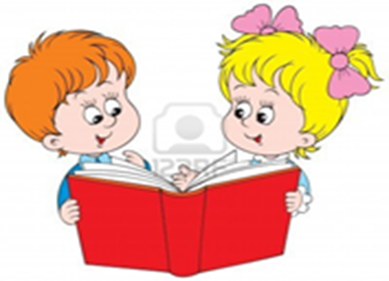

Читаем вместе, читаем вслух
(консультация для родителей)

Уважаемые родители!
Почему же так важно читать детям вслух? Книгу не может заменить ни просмотр мультфильмов, ни компьютерные игры, ни даже аудиокнига.
Книга на наглядных примерах разъясняет детям, что такое добро и зло. Вместе со сказочными героями ребенок проживает разные ситуации, услышанные в прочитанной книге. Подражая любимым персонажам, дети учатся быть вежливыми, уважать старших, помогать родителям. Значит, книга является подспорьем в воспитании.
По мнению ученых, занимающихся изучением мозга, книга способствует развитию интеллекта детей. Чем больше книг ребенок услышит и прочитает в детстве, тем умнее он будет, когда вырастет. Во время чтения книги в мозге задействуются разные области. Дошкольники начинают понимать, что в сказках есть начало, действие и конец, учатся логически мыслить. Задумываясь, как выглядят герои произведений или, представляя себя таким героем, дети развивают воображение.
А какую помощь оказывает книга родителям, когда нужно провести время в очереди, в дороге! Перед визитом к врачу, книга может подготовить ребенка. Ему будет легче, зная, что сказочные герои тоже лечат зубы и ставят прививки. Яркие книжки поднимут настроение в пасмурный дождливый денек.
В настоящее время стало много подвижных детей, которым сложно усидеть на месте, сосредоточить внимание на чем-то одном. И здесь на помощь может прийти книга. Мама или папа, читая ребенку, своей близостью успокаивают его. А совместное рассматривание картинок учит удерживать внимание. Значит, книга поможет сдержать лишнюю энергию дошколят и направить ее в нужное русло.
Необходимо помнить, что ребенок полюбит чтение, только тогда, когда любят читать родители, когда они служат примером своим детям.

Как начать семейное чтение:
Сначала, уважаемые взрослые, сами прочитайте книгу, которую хотите предложить ребенку, и определите ее ценность: что дает книга сердцу и уму ребенка, в чем прелесть книги, какие эпизоды книги вам запомнились и почему.
Читайте вместе с детьми. Помните слова Я. Корчака: «Семейное чтение тонкой нитью соединяет одну душу с другой, и тогда рождается родство души»
Не спешите расстаться с прочитанной книгой:
Самый простой путь: сделать иллюстрации к прочитанным сказкам (другим книгам), нарисовать портреты полюбившихся героев.
Можно «оживить» героев книг, вылепив их из пластилина, глины, сшив из лоскутков ткани, связав, склеив из бумаги и картона и т.д.
А еще можно устроить домашний маленький театр и разыграть в нем любимые сказки. И, конечно, если вам и вашим детям не хочется расставаться с любимыми героями, то сказку можно продолжить самим или придумать новую.
Если телевизор конкурирует с книгой:
Вот некоторые интересные наблюдения и советы.
Если к выключателю телевизора достаточно протянуть руку, а книжная полка размещена слишком высоко, нетрудно догадаться, как в такой обстановке ребенок будет проводить свое свободное время. Но если вы отведете ему собственную полочку с увлекательными, красочными книжками и четко распланируете время просмотра телепрограмм, то он почти наверняка обратит свой взор на книжную полку и что-то выберет и для себя.
Да! - по возможности раньше начните читать ребенку вслух;
- постарайтесь каждый день хотя бы десять минут читать ему вслух;
- помните, что искусство слушать не приходит само по себе, его надо постепенно прививать.
Нет! - не читайте истории, не нравящиеся вам самим;
- не удивляйтесь и не раздражайтесь, если ребенок перебивает вас вопросами, отвечайте ему сразу же;
- не конкурируйте с телевизором.
Если родители предлагают своему ребенку выбирать между книгой и телевизором, то он, вероятнее всего, предпочтет последнее. И все же - на то вы и родители, чтобы поставить последнюю точку. Равнодушным тоном скажите ребенку: «Телевизор мы включим в семь часов вечера». Если он хочет слушать сказку или рассказ - очень хорошо. Не хочет - ничего страшного. Ни в коем случае, не создавайте впечатление, что телевизор он не смотрит из-за книги.
При чтении вслух можно воспользоваться некоторыми приемами из практики учителей:
- если читаете стишок, пусть ребенок попытается угадать следующую рифму;
- закончив читать какую-то книгу, расспросите ребенка, не происходили ли подобные забавные истории с ним самим;
- спросите у ребенка, как он хотел бы изменить прочитанную историю.
Помните, как трудно вам было расставаться с книгой только потому, что настало время идти спать? Не доводилось ли вам брать с собой в постель фонарик, чтобы успеть прочитать хоть несколько страничек, пока вас не застанут родители?
Почему бы раз в неделю не проявить снисходительность и не посмотреть сквозь пальцы на время отхода ко сну? Пусть ребенок знает, что может бодрствовать, сколько хочет, то есть до тех пор, пока читает книгу.
Такому вечеру можно дать особое название – «вечер чтения», «сказочная вечеринка», «читаем всей семьей». Проявите свою фантазию, посоветуйтесь со своими детьми, как назвать ваш семейный литературный досуг.
Носите с собой в сумочке книгу - на случай, если вам предстоит длинный путь с ребенком или длительное ожидание в очереди.
В некоторых семьях заведено раз в неделю «забыть обо всем и только читать». На эти полчаса выключается телевизор, никто не подходит к телефону, причем планируется это время заранее, с отметкой в семейном календаре.
Но эти тридцать минут имеют смысл только в том случае, если участвовать будет вся семья. И если вы сами в полной мере погрузитесь в новый бестселлер.
Исследования показали, что дети, смотрящие телевизор больше десяти часов в неделю, читают хуже своих сверстников, которым родители ограничивают время пребывания перед экраном. В некоторых семьях папа или мама выдают «ТВ-билеты» - каждый действителен 30 минут. Если билеты кончились, телевизор исключается до следующей недели.
Ни компьютер, ни телевизор не являются препятствием любви к книге. Нельзя противопоставлять их друг другу, нельзя говорить: «Вот ты в книжке не дочитал, за это тебе телевизора не будет». Мы сами вкладываем в сознание ребёнка, что книга – это что-то нудное и обязательное, как мытьё посуды, а компьютер, телевизор – что-то такое, чем наградят, если всё дочитать и рассказать содержание.
Уважаемые родители!
Надеюсь, что в вашей семье прививается любовь к книге, к познанию нового через нее. Уверена, что домашняя библиотека подобрана, учитывая возраст и интерес к разным областям познания ваших детей. Желаю вам, вашим детям, нашим воспитанникам, слушая книги, брать из них только все самое лучшее, познавательное.
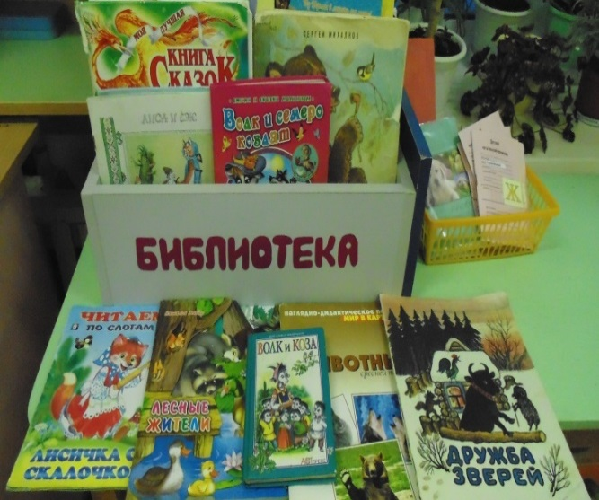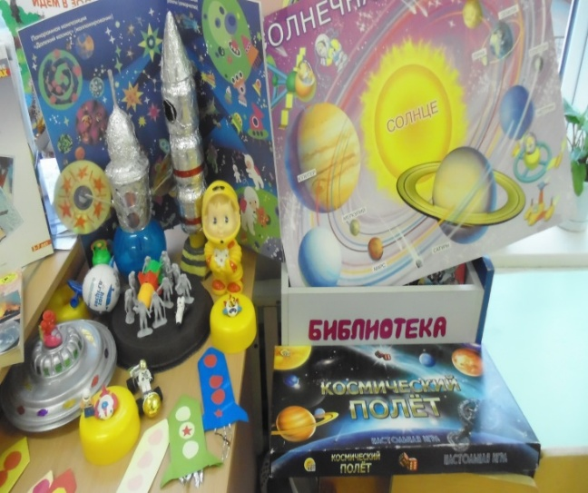
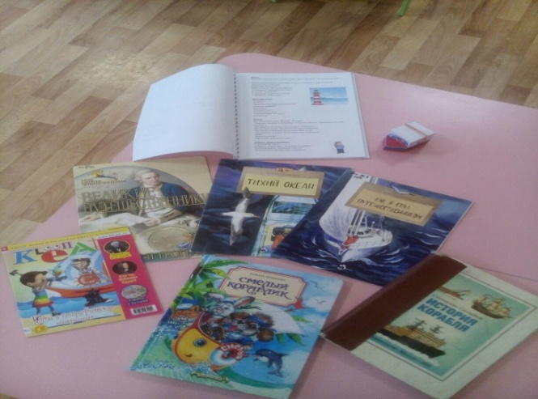

А теперь ответы на несколько вопросов, которые наиболее часто задают родители детским психологам.

С какого возраста надо начинать читать ребенку вслух?
Согласно последним научным предположениям, читать вслух малышу надо с возраста 9 месяцев.

Как часто надо читать ребенку вслух?
Не реже, чем два раза в день, каждый день. Очень хорошо, если второе чтение будет приурочено к отходу ребенка ко сну.

Как долго надо читать ребенку вслух?
Минимальное время чтение должно составлять от 5 до 10 минут в зависимости от возраста. Максимальное диктуется заинтересованностью ребенка: пока он не устанет.

Как долго надо читать ребенку на распев?
Приблизительно до трехлетнего возраста.

«Памятка» о «щадящем чтении»
- Читать 5-7 минут
- Пересказ прочитанного текста (абзац)
- Отдых час-два
- Чтение еще одного абзаца
- Пересказ
- Отдых

Ниже даны подробные рекомендации относительно того, как правильно читать вслух детям дошкольного возраста и младенцам.
- При чтении вслух ребенку необходимо останавливаться, объясняя малышу непонятные моменты и обращая его внимание на определенные важные детали.
- Любимые книги ребенка надо перечитывать по много раз¸ обязательно обсуждая прочитанное и подвигая малыша на то, чтобы он пересказывал и комментировал услышанное.
- Читающий должен произносить слова громко и членораздельно, без всякого детского сюсюканья.
- Чем ребенок младше, тем лучше он реагирует на распевную речь. Текст, произносимый на распев, должен произноситься несколько громче, выше и медленнее, чем обычно. Это дает возможность младенцам отличать слоги от целых слов. Чтение на распев часто называют материнским чтением. Однако так младенцам должны читать и мужчины.
- Детям следует читать книги только со счастливым концом.
- Читающий должен стараться произносить текст по ролям, делать правильные актерские ударения.
- Нельзя продолжать читать ребенку, если он устал и утратил интерес.
- Детей постарше надо вовлекать в процесс чтения, периодически показывая им, как пишется то или иное слово. Кроме того, можно время от времени просить ребенка самого найти слово в предложении. Однако чтение вслух не должно превращаться в занятие и зубрежку. Это должно все же быть чтение вслух ребенку. Это – основные правила чтения.

Правила, которые сделают чтение вслух привлекательным:
- Показывайте ребёнку, что чтение вслух доставляет вам удовольствие. Не бубните, как бы отбывая давно надоевшую повинность. Ребёнок это почувствует и утратит интерес к чтению.
- Демонстрируйте ребенку уважение к книге. Ребёнок должен знать, что книга — это не игрушка, не крыша для кукольного домика, и не повозка, которую можно возить по комнате. Приучайте детей аккуратно обращаться с ней. Рассматривать книгу желательно на столе, брать чистыми руками, осторожно перевёртывать страницы. После рассматривания уберите книгу на место.
- Во время чтения сохраняйте зрительный контакт с ребёнком.
Взрослый во время чтения или рассказа должен стоять или сидеть перед детьми так, чтобы они могли видеть его лицо, наблюдать за мимикой, выражением глаз, жестами, так как эти формы проявления чувств дополняют и усиливают впечатления от прочтения.
- Читайте детям неторопливо, но и не монотонно, старайтесь передать музыку ритмической речи. Ритм, музыка речи чарует ребёнка, они наслаждаются напевностью русского сказа, ритмом стиха.
В процессе чтения детям нужно периодически давать возможность говорить о своих ощущениях, но иногда можно попросить просто молча «слушать себя».
- Играйте голосом: читайте то быстрее, то медленнее, то громко, то тихо — в зависимости от содержания текста. Читая детям стихи и сказки, старайтесь передать голосом характер персонажей, а также смешную или грустную ситуацию, но не «перебарщивайте». Излишняя драматизация мешает ребёнку воспроизводить в воображении нарисованные словами картины.
- Сокращайте текст, если он явно слишком длинный. В таком случае не надо читать всё до конца, ребёнок всё равно перестаёт воспринимать услышанное. Коротко перескажите окончание.
- Читайте сказки всегда, когда ребёнок хочет их слушать. Может быть, для родителей это и скучновато, но для него — нет.
- Читайте ребёнку вслух каждый день, сделайте из этого любимый семейный ритуал. Непременно продолжайте совместное чтение и тогда, когда ребёнок научится читать: ценность хорошей книги зависит во многом от того, как отнеслись к книге родители и найдут ли для неё должное место в своей семейной библиотеке.
- Не уговаривайте послушать, а «соблазняйте» его. Полезная уловка: позвольте ребёнку самому выбирать книги.
- С самого раннего детства ребёнку необходимо подбирать свою личную библиотеку. Почаще ходите с ребёнком в книжный магазин, в библиотеку. Покупать книги следует постепенно, выбирая то, что интересует детей, что им понятно, советуясь с воспитателем.
- Читайте вслух или пересказывайте ребёнку книги, которые вам самим нравились в детстве. Прежде, чем прочитать ребёнку незнакомую вам книгу, попробуйте прочитать её сами, чтобы направить внимание ребёнка в нужное русло.
- Не отрывайте ребёнка от чтения или рассматривания книжки с картинками. Снова и снова привлекайте внимание детей к содержанию книги, картинок, каждый раз раскрывая что-то новое.
Для того чтобы ребенок полюбил книгу, родителям нужно сильно потрудиться
Советы для родителей.
• Чаще говорите о ценности книги;
• Воспитывайте бережное отношение к книге, демонстрируя книжные реликвии своей семьи;
• Вы главный пример для ребенка, и если хотите, чтобы ваш ребенок читал, значит, стоит тоже некоторое время проводить с книгой;
• Посещайте вместе библиотеку, книжные магазины;
• Покупайте книги яркие по оформлению и интересные по содержанию;
• Радуйтесь успехам ребенка, а на ошибки не заостряйте внимание;
• Обсуждайте прочитанную книгу среди членов семьи; • Рассказывайте ребенку об авторе прочитанной книги;
• Чаще устраивайте семейные чтения.
Чтение для детей должно стать ежедневной привычкой, стать необходимостью.
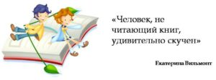
Совместным чтением вы открываете для своего ребенка интересный и красочный литературный мир. И помните, таким простым способом вы дарите своему ребенку огромное количество счастья и любви.
Приходит книга в дом любой.
Коснись её страниц,
Заговорит она с тобой
Про жизнь зверей и птиц.
Увидишь ты разливы рек,
Услышишь конский топот
Придут к тебе и Чук, и Гек,
Тимур и дядя Стёпа.
Ей вьюга злая не страшна
И не страшна распутица
С тобой беседует она,
Как умная попутчица.
Ну, а взгрустнется вдруг,
Не огорчайся слишком:
Как самый лучший верный друг
Развеет скуку книжка.
(Аркадий Марков)
